Thème 2 - MOUVEMENTS ET INTERACTIONS
CHAP 11-Description d’un mouvement
ACT EXP : Vecteurs vitesse

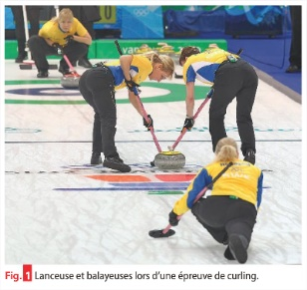
Objectifs:
- Exploiter une vidéo/une chronophotographie/un enregistrement d’un système en mouvement
- Tracer la trajectoire d’un objet modélisé par un point
- Représenter des vecteurs vitesse et des vecteurs variation de vitesse
1. Mouvement rectiligne uniforme : (introduction Vidéo curling )
Figure 1 : lanceuse et balayeuses lors d'une épreuve de curling

1.1 Expérience :
Le mouvement de la pierre de curling sur la glace et en l’absence de frottement, peut être modélisé par le mouvement d'un mobile autoporteur sur un plan horizontal lisse. (Enregistrement 1 sur l’ annexe 1). Les positions successives du point mobile sont enregistrées toutes les 40 ms.

1.2 Vecteurs vitesse (Aide en ANNEXE 2)
Q1. Numéroter les positions du mobile de M₀ à M_{9 .}
Q2. Calculer la vitesse v₁ (en m/s) au point M₁. Pour cela déterminer d’abord la distance M₁M₂ (en mm). La durée écoulée entre 2 positions successives Δt = 40 ms.
Q3. Tracer le vecteur $\vec{v_{1}}$ au point M₁ à l’échelle : 1 cm pour 0,2 m.s⁻¹
Q4. D’après l’enregistrement, que peut-on en déduire sur la valeur de la vitesse au cours du mouvement ?
Q5. Sans calcul, tracer les vecteurs vitesse ${\vec{v}}_{3}$ et ${\vec{v}}_{4}$ aux points M₃ et M₄ de façon à respecter la réponse précédente.
1.3 Vecteurs variation de vitesse (Aide en ANNEXE 2)
Q6. Calculer le vecteur variation de vitesse $\vec{Δ{v_{3}}}$ = $\vec{v_{4}} - \vec{v_{3}}$. Conclusion
1.4 Analyse du mouvement
Q7. Comment peut-on qualifier la trajectoire ?
Q8. Comment peut-on qualifier la vitesse? Le vecteur vitesse ?
Q9. En déduire la nature du mouvement.
2. Mouvement rectiligne varié :
2.1 Expérience
La chronophotographie (Enregistrement 2 sur l’ annexe 1) correspond au mouvement de la pierre de curling sur la glace en présence de frottement. La durée séparant chaque image photo est de 40 ms.
2.2 Vecteurs vitesse (Aide en ANNEXE 2)
Q10. Calculer les vitesses v₁, v₃ et v₄ (en m/s) aux points M₁, M₃ et M₄.
Q11. Tracer les vecteurs vitesse ${\vec{v}}_{1}$ , ${\vec{v}}_{3}$ et ${\vec{v}}_{4}$ aux points M₁, M₃ et M₄ à l’échelle : 1 cm pour 0,2 m.s⁻¹
2.3 Vecteurs variation de vitesse (Aide en ANNEXE 2)
Q12. Tracer le vecteur variation de vitesse $\vec{Δ{v_{3}}}$ = $\vec{v_{4}} - \vec{v_{3}}$. Conclusion

2.4 Analyse du mouvement
Q7. Comment peut-on qualifier la trajectoire ?
Q8. Que peut-on dire concernant la vitesse ?
Q9. En déduire la nature du mouvement.
3. Mouvement de chute libre : (PYTHON)
3.1 Enregistrement du mouvement d’une balle de basket lors d’un lancer franc (voir ACT EXP précédente)
Matériel :
- Ordinateur avec Edupython
- Fichier basket.csv à télécharger sur le site Meck-anique (fichier issu du pointage de la vidéo basket.mp4 réaliser avec le Logiciel de pointage PyMecaVideo) et à enregistrer dans un dossier CHUTE LIBRE (à créer)
- Fichier basketCSV.py à télécharger sur le site Meck-anique et à enregistrer dans le même dossier CHUTE LIBRE

3.2 Visualisation de vecteurs vitesse à l’aide de Python
- Exécuter le fichier basketCSV.py
- Choisir une échelle pour la vitesse (par exemple 1m pour 10 m/s)
- Observer le tracé des vecteurs vitesses en chaque point

Q10. Quelle particularité présente la direction du vecteur vitesse en chaque point de la trajectoire ?
3.3 Vecteurs variation de vitesses
Instruction Python pour tracer le vecteur variation de vitesse au point Mi
pyplot.arrow(
x[i], y[i],
(vx[i+1]-vx[i])/echelle, (vy[i+1]-vy[i])/echelle,
head_width=0.02,
ec='r',
length_includes_head = True,
)

Q11. Modifier le code Python de façon à :
- tracer au point M₆, le vecteur variation de vitesse $Δ\overset{→}{v_{6}} = \overset{→}{v_{7}}\text{ - }\overset{→}{v_{6}}$
- tracer au point M₂₀ , le vecteur variation de vitesse $Δ\overset{→}{v_{20}} = \overset{→}{v_{21}}\text{ - }\overset{→}{v_{20}}$

Q12. Quelle particularité présente la direction du vecteur variation de vitesse $Δ\overset{→}{v_{6}}$ et $Δ\overset{→}{v_{20}}$

4. Mouvement circulaire uniforme :
4.1. Expérience
On enregistre (voir ANNEXE 3) le mouvement d’un point mobile en rotation.
La position du point est enregistrée à l’ intervalle de temps égaux (Δt = 40 ms).
On suppose qu’à l’instant t = 0, le corps se trouve au point M₀ et sa vitesse est de v₀
Le solide est attaché à l’aide d’un fil au point fixe O. La distance OA représente le rayon de la trajectoire
Point M

Fil
vue de coupe
Solide
Table
O

4.2. Exploitation de l’enregistrement :
Q13. Calculer la valeur de la vitesse v₄ au point M₄.
Q14. Sans calcul, donner la valeur de la vitesse v₅ au point M_{5 ,} v₉ au point M_{9 ,} v₁₀ au point M₁₀ (justifier).
Aide :
- Pour trouver la distance d’une portion de la trajectoire circulaire par exemple A₂A₄, on considère que la longueur de cette portion de trajectoire est égale à la longueur du segment A₂A₄ que l’on mesure avec une règle
4.3. Vecteurs vitesse
Q15. Représenter (en vert) sur l’enregistrement, les vecteurs vitesses $\vec{v_{4}}$ et $\vec{v_{5}}$ aux points A₄, et A₅.
Aide :
- Le vecteur vitesse est tangent à la trajectoire, on admet ici que le vecteur vitesse au point M₄ par exemple est parallèle au segment M₄M₅
Q16. Représenter (en vert) sur l’enregistrement, les vecteurs vitesses $\vec{v_{9}}$ et $\vec{v_{10}}$ aux points A₄, et A₅.
Echelle des vitesses : 8 cm représente une vitesse de 1 m.s⁻¹

4.4. Vecteurs variation de vitesses

Q17. Au point M₄, tracer (soigneusement et au crayon) le vecteur $Δ\vec{v_{4}}=\vec{v_{5}}-\vec{v_{4}}$.
Q18. Au point M₉, tracer (soigneusement et au crayon) le vecteur $Δ\vec{v_{9}}=\vec{v_{10}}-\vec{v_{9}}$.
Q19. Conclure en donnant les caractéristiques (direction, sens) du vecteur variation de vitesses au cours d’un mouvement circulaire uniforme.
Enregistrement 1 ANNEXE 1 Enregistrement 2
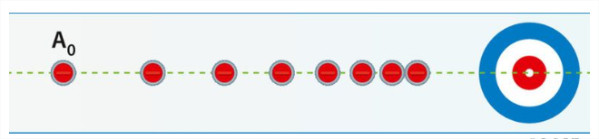
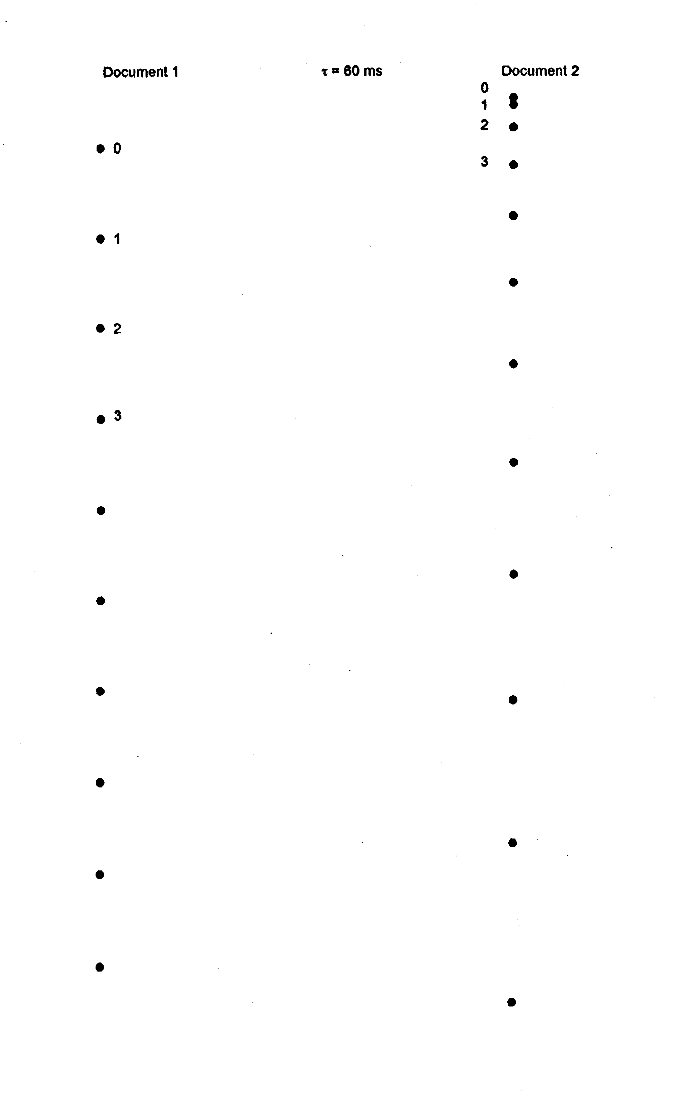 (Δt = 40 ms) (Δt = 40 ms)
ANNEXE 2
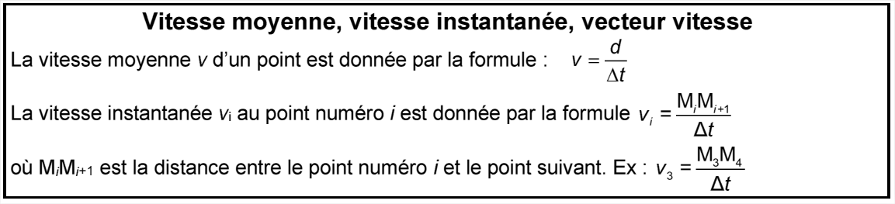
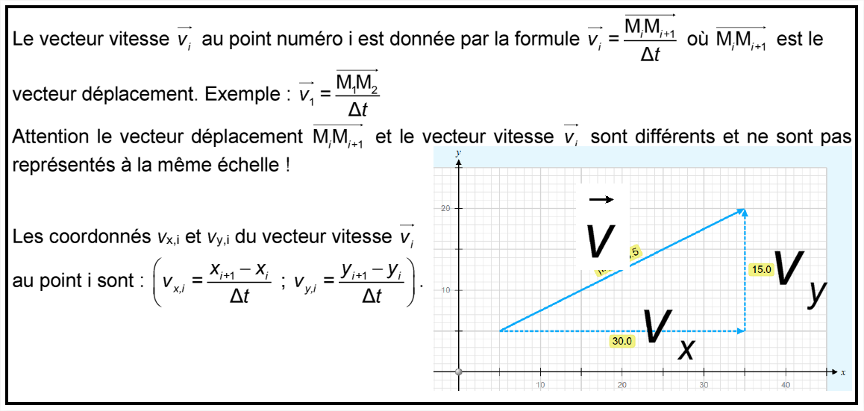
Vecteur variation de vitesse
Le vecteur variation de vitesse $\vec{∆v_{3} }$au point M₃ à pour expression $\vec{∆v_{3} }= \vec{v_{4}} - \vec{v_{3}}$
Il s’obtient graphiquement en ajoutant le vecteur $\vec{v_{4}}$ à l’opposé du vecteur $\vec{v_{3}}$ au point M₃.

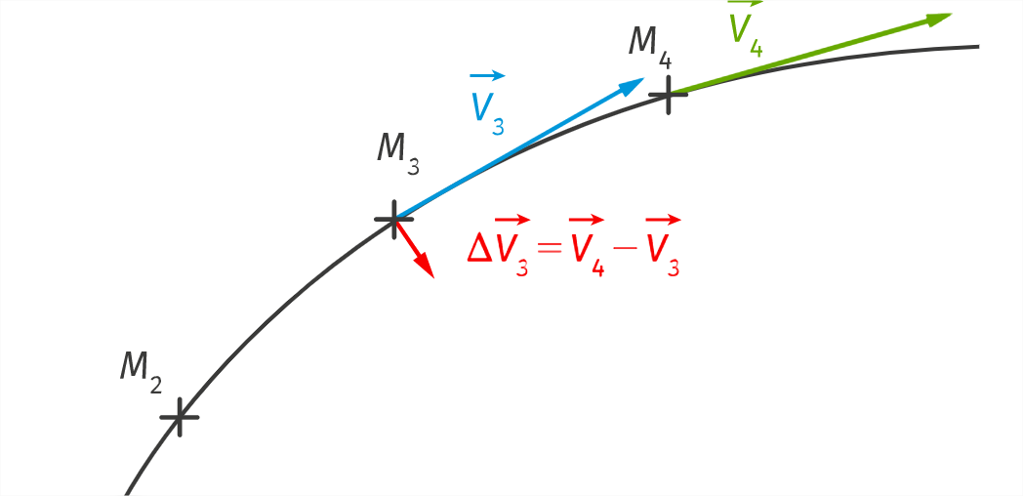

ANNEXE 3
(Δt = 40 ms)
